СУЛЕЙМБЕКОВА Жансулу Умирзаковна,
№68 Жібек жолы жалпы білім беретін мектебінің қазақ тілі мен әдебиеті пәні мұғалімі.
Түркістан облысы, Жетісай ауданы

ҚОЛӨНЕР – СЫРЛЫ ӨНЕР

Оқу бағдарламасына сәйкес оқыту мақсаттары |  | 10.2.2.1 Ғылыми-көпшілік стильді тілдік құралдар арқылы тану (терминдер, тілдік оралымдар, өзге стиль элементтері);  10.4.1.1 Мәнмәтін бойынша тілдік бірліктерді орфографиялық нормаға сай жазу.
Сабақ мақсаттары: |  | Барлық оқушылар: Ғылыми стильдің ерекшеліктерін білу, орфографиялық норма заңдылықтарын білу;  Көпшілігі: Таза ғылыми стильді тілдік құралдар арқылы тану, мәнмәтін бойынша тілдік бірліктерді орфографиялық нормаға сай жазу;  Кейбір оқушылар: Таза ғылыми стильді тілдік құралдар арқылы тану, мәнмәтін бойынша тілдік бірліктерді орфографиялық нормаға сай жазу.
Пәнаралық байланыстар: |  | Тарих, әдебиет.
Алдыңғы білім |  | Қазақ халқының салт-дәстүрлері.
Сабақтың кезеңі/  уақыты | Педагогтің әрекеті |  | Оқушының әрекеті | Бағалау | Ресурстар
Сабақтың басы  Сабақтың ортасы  30 минут | І. Ұйымдастыру кезеңі. Сыныпта жағымды ахуал қалыптастыру:  - Балалар, бәріміз шаттық шеңберіне жиналайық. Енді бір-бірімізге бүгінгі күніміздің тамаша өтуіне арнап жақсы тілектер айтайық. (Оқушылар «Досыммен бірге» ойыны арқылы бір-біріне бүгінгі күннің көңілді өтуіне арнаған тілектерін айтады.)  Тренинг ережелерімен таныстыру.  Бір-бірін сыйлау.  Ұзақ уақыт сөйлемеу.  Көңілді болу.    ОҚЫЛЫМ АЛДЫ.  Қызығушылықты ояту. Суреттегі бұйым атауларын топтарға бөліп жазып, «Құндылықтарды жаңғырту – өркендеудің берікдіңгегі» тақырыбына пікір алысыңдар.  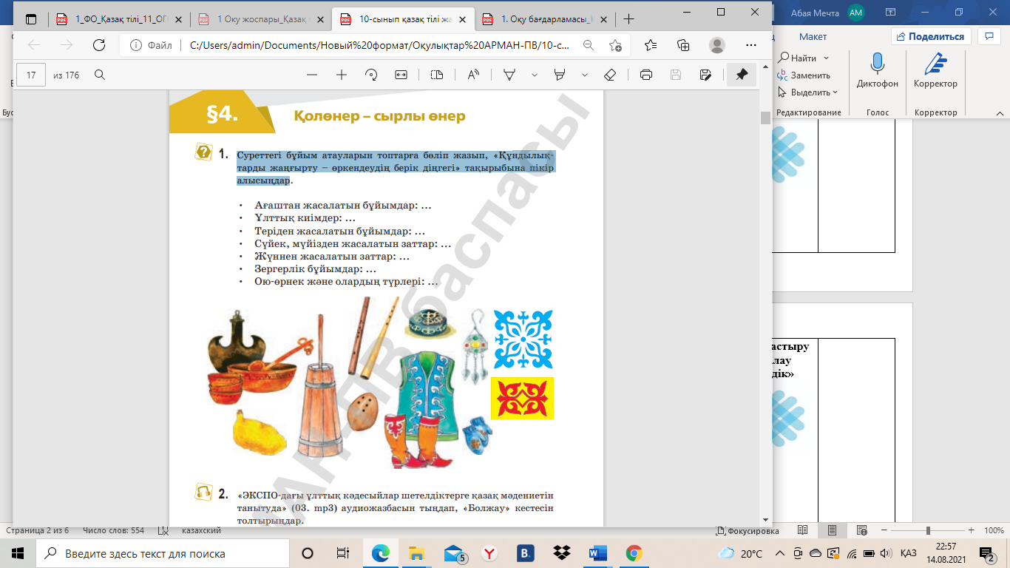  • Ағаштан жасалатын бұйымдар: ...  • Ұлттық киімдер: ...  • Теріден жасалатын бұйымдар: ...  • Сүйек, мүйізден жасалатын заттар: ...  • Жүннен жасалатын заттар: ...  • Зергерлік бұйымдар: ...  • Ою-өрнек және олардың түрлері  Сабақтың тақырыбы, мақсаты мен бағалау критерийлерін анықтайды.    ІІ. ОҚЫЛЫМ ТАПСЫРМАСЫ  1.Оқушылар алғаш теориялық білім алады.  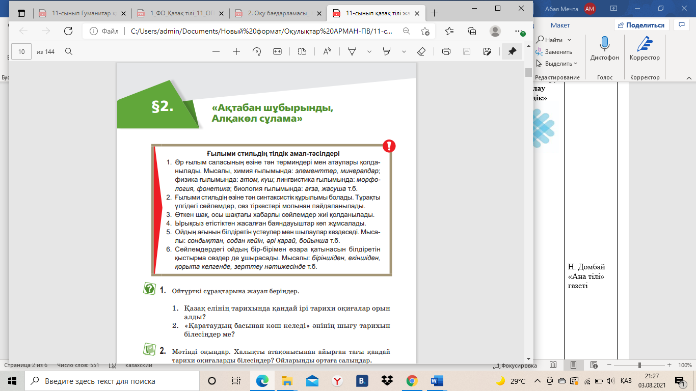  2.Мәтінді оқып, алған әсерлеріңді талқылаңдар. Тілдік құралдары  арқылы стилін ажыратыңдар.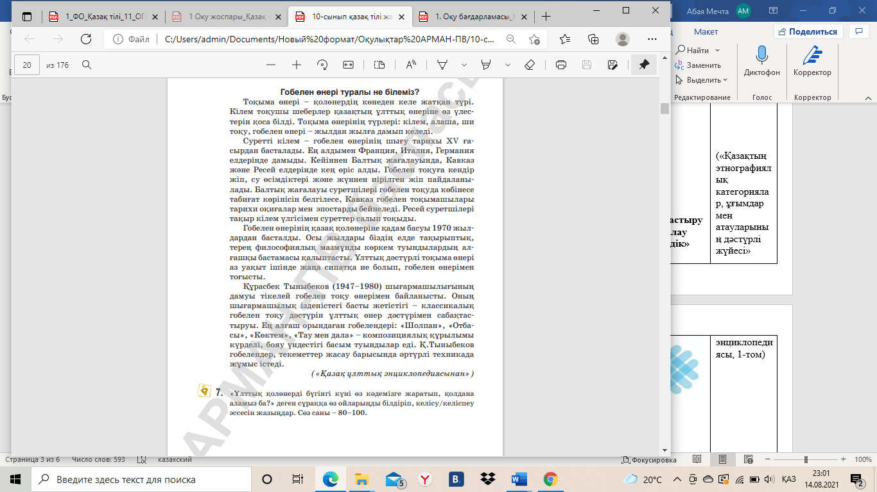  Тапсырма. Оқылым мәтінінің ғылыми стильде жазылғанын дәлелдеңдер.  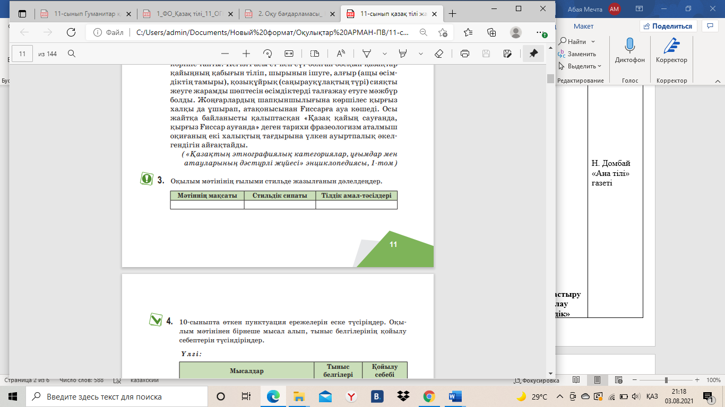Дескриптор:  - мәтіннің мақсатын анықтайды;  - стильге тән дәлелдер келтіреді;  - мәтіннен тілдік амал-тәсілдерін ажыратады;  - мысал келтіреді.  ҚБ  ОҚЫЛЫМНАН КЕЙІН. ӘТН.  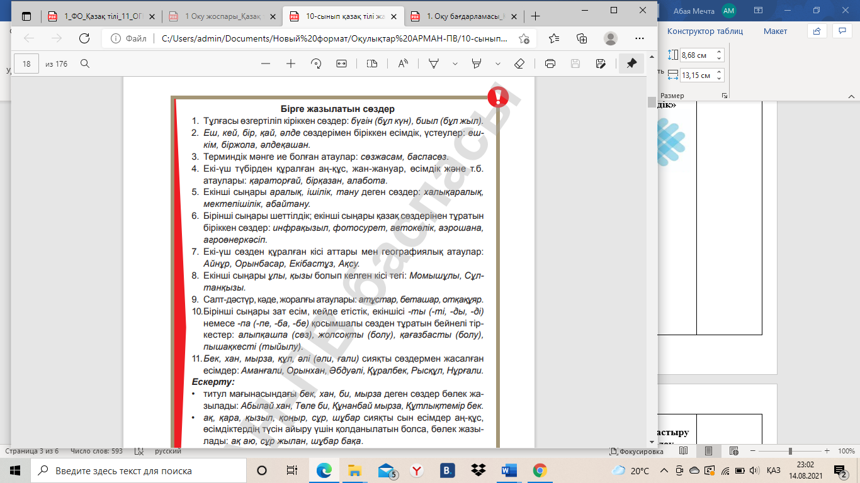  4-тапсырма. Төмендегі сөздермен сөйлем құрастырып, емлесін есте сақтаңдар.  Атсалысу, бойұру, тісқаққан, көкезу, ақниет, ақкөңіл,  бастарту, қырғи қабақ болу, қол жалғап жіберу, алып қашпа  (сөз), жүрек жұтқан, жүрек жарды (хабар), қағаз басты, кітапқұмар.  Дескриптор:  - Төмендегі сөздермен сөйлем құрастырады;  - емлесін есте сақтайды.  ҚБ  8-тапсырма. Жақшаны ашып, сөздердің бірге не бөлек жазылу ережесіне сай дұрыс жазыңдар.  Дескриптор:  - бірге жазылатын сөздерді жазады;  - бөлек жазылатын сөздерді жазады.  ҚБ  Бекіту. Оқылым және тыңдалым мәтіндері бойынша «Плюс – Ми нус – Қызықты» кестесін толтырыңдар.  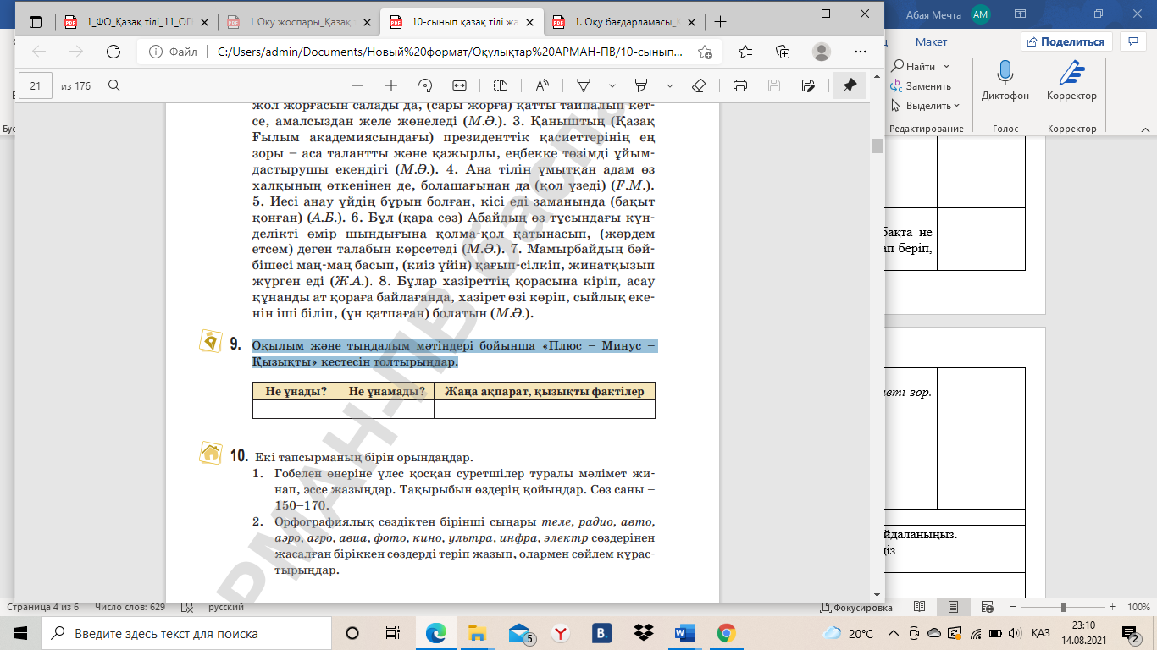 |  | Оқушылармен сәлемдесіп, назарын сабаққа аудару.  Суреттерге қарап, тақырып бойынша болжам жасаңыз.  Суреттегі бұйым атауларын топтарға бөліп жазып, «Құндылықтарды жаңғырту – өркендеудің берік діңгегі» тақырыбына пікір алысыңдар.  Сабақтың тақырыбы, мақсаты мен бағалау критерийлерін анықтайды.  Оқушылар алғаш теориялық білім алады.  Мәтінді түсініп оқыңыз. Мәтін қандай стильде жазылған? Дәлелдеңіз.  • мәтіннің мақсатын анықтайды;  • стильге тән дәлелдер келтіреді;  • мәтіннен тілдік амал-тәсілдерін ажыратады;  • мысал келтіреді.  Грамматикалық тақырыпты меңгереді.  Грамматикалық тапсырмалар орындайды.  Төмендегі сөздермен сөйлем құрастырады;  •емлесін есте сақтайды.  Бірге жазылатын сөздерді жазады;  •бөлек жазылатын сөздерді жазады.  Оқылым және тыңдалым мәтіндері бойынша «Плюс – Ми нус – Қызықты» кестесін толтырыңдар. | Қалыптастырушы бағалау  «Торсық»  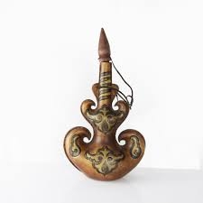  Қалыптастырушы бағалау  «Торсық»  Қалыптастырушы бағалау  «Торсық»  Қалыптастырушы бағалау  «Торсық»  Қалыптастырушы бағалау  «Торсық» | 10 сынып қазақ тілі  («Қазақтың этнографиялық категориялар, ұғымдар мен  атауларының дәстүрлі жүйесі» энциклопедиясы, 1-том)
Сабақтың соңы  3 минут  Үй тапсырмасы2 минут | Неге?Неге?Неге? әдісі.  Оқушылар шеңберді айналдыра тұрып, бүгінгі сабақтың түйінді идеяларын еске түсіреді. Осы сабақта не үйренгендерін айтып, сөйлемдерін «неге?» деген сұрақпен аяқтайды. Келесі оқушы сол сұраққа жауап беріп, жауабын «неге?» деген сұрақпен аяқтауы тиіс.  Үлгі:  1-оқушы:Адамдардың қарым – қатынас жасауын қамтамасыз етуде жазудың маңызы мен қызметі зор. Неге?  2-оқушы: -------- --------- ---------- Неге?  3-оқушы: -------- --------- ---------- Неге?  4-оқушы: -------- --------- ---------- Неге?  10-тапсырма.

